福建东湖海西企业港

2#梦工坊

土建碰撞报告

毕埃慕（上海）建筑数据技术股份有限公司2018年1月29日

土建-001
基本信息
问题编号 | 土建-001 |  | 问题编号 | D类 |  |  | 问题编号 | Ⅱ级
涉及专业 | 建筑、结构 |  |  | 轴线位置 | A-12至A-13轴交A-A轴
建模依据
图纸版本 | 2017年4月 |  |  | 图号 |  | 建施-01、建施-02、结施-12
问题分析
问题描述 | 2#楼梯前室梁GKL14 250*125下净高只有2600mm，无法安装落地平开窗PC1230，请设计核查。
优化建议
建筑图纸
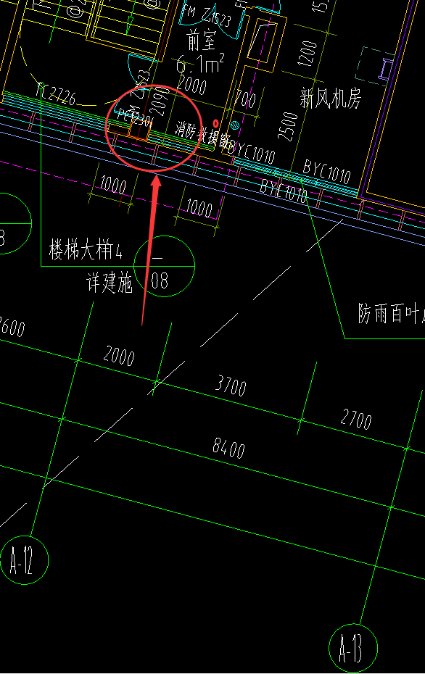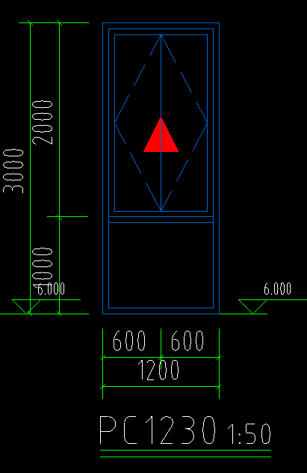
结构图纸及BIM模型
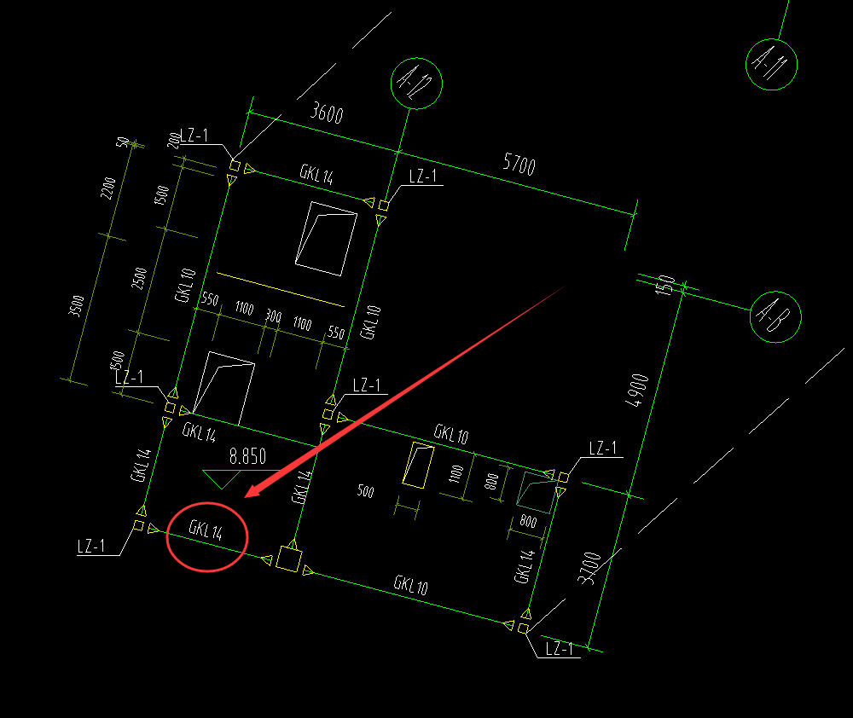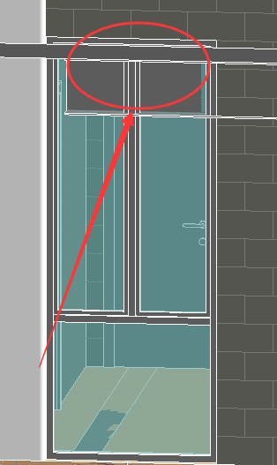
修改复核
设计图修改意见
模型验证

